Министерство образования и науки Российской Федерации

Севастопольский государственный университет

Кафедра ИС

Отчет

По дисциплине: “Тестирование программного обеспечения”

Лабораторная работа №2

“ Исследование способов структурного тестирования

программного обеспечения”

Выполнил:

ст.гр. ИС/б-32

Волобуев Ю.С.

Проверила:

Тлуховская Н.П.

Севастополь

2019

1 ЦЕЛЬ РАБОТЫ

Исследовать основные подходы к структурному тестированию программного обеспечения. Приобрести практические навыки построения графа потоков управления и определения независимых ветвей программы.

2 ПОРЯДОК ВЫПОЛНЕНИЯ РАБОТЫ

Варианты заданий соответствуют заданиям по лабораторной работе №1. По варианту задаются требования к программам. Для каждой из них необходимо:

1) Написать программу, выполняющую заданные действия.

2) Построить граф потоков управления.

3) Вычислить цикломатическое число для построенного графа потоков управления.

4) Определить независимые ветви программы.

3 ТЕКСТЫ ПРОГРАММНЫХ МОДУЛЕЙ

Задание 1:

for (int i = 0; i < m; i++)

{

for (int j = 0; j < n; j++)

{

if (arr[i, j] != arr[j,i])

{

sym = false;

}

}

}

if (sym)

{

Console.WriteLine("Матрица симметрична");

}

else Console.WriteLine("Матрица несимметрична");

Задание 2:

for (int i = 0; i < str.Length; i++)

{

if(i == str.Length-1)

{

Console.WriteLine("Знак '\*' находится в конце, замена невозможна");

break;

}

else if (str[i] == '\*')

{

k++;

char [] charStr = str.ToCharArray();

charStr[i + 1] = '-';

str = new string(charStr);

}

}

Задание 3:

while ((line = sr.ReadLine()) != null)

{

if (line.Length > len)

{

len = line.Length;

str = line;

}

}

4 ГРАФЫ ПОТОКОВ ДАННЫХ

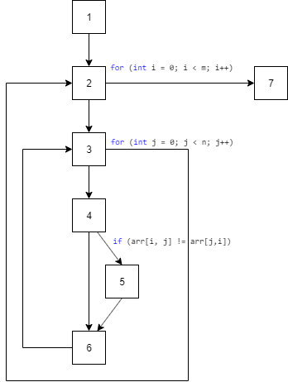Задание 1:

1. 1, 2, 7

2. 1, 2, 3, 2, 7

3. 1, 2, 3, 4, 5, 6, 3, 2, 7

4. 1, 2, 3, 4, 6, 3, 2, 7

5. 1, 2, 3, 4, 5, 6, 3, 2, 7

6. 1, 2, 3, 4, 5, 6, 3, 2, 7

7. 1, 2, 3, 4, 5, 6, 3, 2, 7

C(G) = 9 – 7 + 2 = 4

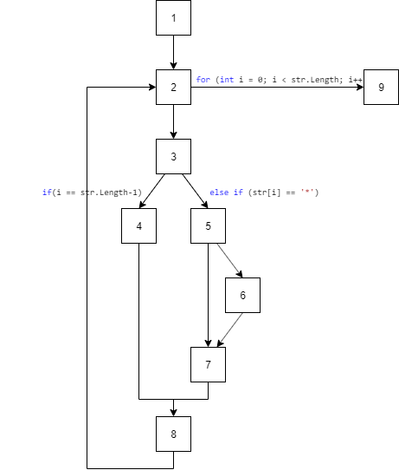Задание 2:

1. 1, 2, 9

2. 1, 2, 3, 4, 8, 2, 9

3. 1, 2, 3, 5, 7, 8, 2, 9

4. 1, 2, 3, 4, 8, 2, 9

5. 1, 2, 3, 4, 5, 6, 7, 8, 2, 9

6. 1, 2, 3, 4, 5, 6, 7, 8, 2, 9

7. 1, 2, 3, 4, 5, 6, 7, 8, 2, 9

8. 1, 2, 3, 4, 8, 2, 9

9. 1, 2, 3, 4, 5, 6, 7, 8, 2, 9

C(G) = 11 – 9 + 2 = 4

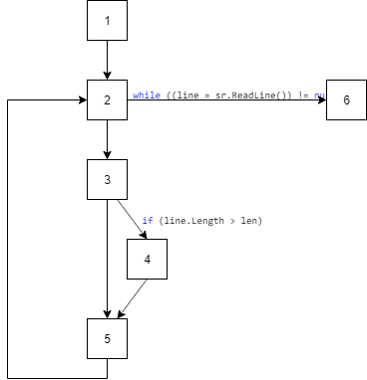Задание 3:

1. 1, 2, 6

2. 1, 2, 3, 4, 5, 2, 6

3. 1, 2, 3, 5, 2, 6

4. 1, 2, 3, 4, 5, 2, 6

5. 1, 2, 3, 4, 5, 2, 6

6. 1, 2, 3, 4, 5, 2, 6

C(G) = 7 – 6 + 2 = 3

ВЫВОД

В ходе выполнения лабораторной работы были приобретены практические навыки построения графа потоков управления, вычисления цикломатического числа для построенных графов и определения независимых ветвей программы.